Ein Transnationales Unternehmen (für die 4. Klasse)

Was will diese Unterrichtseinheit?
(1) Am Beispiel von General Motors den Begriff Transnationales Unternehmen darstellen.
(2) Zeigen, wie aus der Autoherstellung eine so genannte „Schlüsselindustrie“ wurde und diesen Begriff erklären.
(3) Einige der schon im Laufe der vorhergegangenen drei Schulstufen erarbeitete wirtschaftskundliche Begriffe festigen (z.B. Aktiengesellschaft, Brutto-Inlandsprodukt, Dienstleistungssektor, Direktinvestitionen, Fixkosten, Bilanz des Warenverkehrs, Konzern, Produktivität, Umsatz, Volkswirtschaft).
(4) Das Aufsuchen topographischer Begriffe mit Hilfe des Namenregisters im Atlas üben sowie bereits bekannte topographische Begriffe auf einer Weltkarte wiederholen.
(5) In der ersten Stunde die Zusammenarbeit in der „Kleingruppe“ fördern, in der zweiten Stunde durch einen „Wettbewerb“ zur Leistung anregen

Spielablauf:
2 Unterrichtsstunden
Erste Stunde: Sie dient der Vorbereitung des Spiels. Es wird Unterricht mit 5 Stationen vorgeschlagen.
Die Schüler und Schülerinnen bearbeiten in Dreier- oder Zweiergruppen gemeinsam die bei den jeweiligen Stationen befindlichen Informationen und Aufgaben nacheinander durch (eventuell kopieren). Man kann die Stationen auch mit Atlanten und dem „Lexikon zur Geographie und Wirtschaftskunde“ ausstatten. Die Lösungen der Aufgaben werden in ein Protokollblatt (siehe Seite 12.8, für jede Gruppe kopieren) eingetragen. Verweildauer bei einer Station etwa 7 Minuten. Der Stationswechsel wird durch ein Signal angezeigt. Das Protokollblatt können die Schüler nach dem Spiel behalten, eventuell kann es auch bei der Leistungsfestellung mit herangezogen werden.
Nach dem Durchgang durch die Stationen werden im Klassenplenum die Ergebnisse verglichen, korrigiert und soweit erforderlich vertieft.
Zweite Stunde: Hier findet das eigentliche Spiel statt, bei dem zwei „Teams“ in einem Frage- und Antwortgespräch um Punkte kämpfen. Die Schüler und Schülerinnen wissen aus der ersten Stunde, warum es in diesem Spiel geht und sollten sich darauf vorbereitet haben. Sie können sich, aber müssen sich nicht, an die Arbeitsaufgaben bei den Stationen halten. Es dürfen keine schriftlichen Unterlagen aus der ersten Stunde verwendet werden.
Die Klasse gruppiert sich in zwei Teams (A und B). Jedes Team wählt einen weiblichen oder männlichen „Kapitän“ und schickt einen „Schreiber bzw. eine Schreiberin“ zur Tafel, wo die Punkte aufgeschrieben werden. Der „Kapitän“ bestimmt immer diejenigen, welche die Fragen stellen und passt auf, ob an der Tafel die erzielten Punkte richtig angeschrieben werden.

Dann fragt jemand aus Team A eine Schülerin oder einen Schüler aus Team B, ob eine leichte (1 Punkt), eine mittelschwere (2 Punkte) oder eine schwierige Frage (3 Punkte) gestellt werden soll.
Punktwerte:
leichte Frage 1 Punkt
mittelschwere Frage 2 Punkte
schwierige Frage 3 Punkte
Der Fragesteller beurteilt, ob die Frage richtig beantwortet wurde. (Falls erforderlich, kontrolliert die Lehrkraft). Ist die Antwort richtig, darf die Schülerin oder der Schüler nun selbst ein Mitglied des anderen Teams fragen. („Willst du eine leichte, mittelschwere oder schwierige Frage“ usw.) Konnte der Schüler oder die Schülerin vom Team B aber nicht richtig antworten, muss der Fragesteller die richtige Antwort geben und erhält die dafür vorgesehenen Punkte.

Der „Kapitän“ bestimmt dann, wer als nächster eine Frage stellt. Jeder Schüler und jede Schülerin darf nur einmal fragen und auch nur einmal antworten. Eine große stumme Weltkarte mit den Staaten der Erde kann an die Wand projiziert werden. Die Lehrkraft kann „unmögliche Fragen“ als Schiedsrichter ablehnen und besonders „interessante“, aber auch besonders gute Antworten mit einem Zusatzpunkt versehen. Gewonnen hat das Team, welches die meisten Punkte erzielte.

Information bei Station 1: Als die Autos laufen lernten
Die ersten fahrbereiten Autos entstanden im letzten Drittel des 19. Jahrhunderts. In Österreich baute Siegfried Marcus einen Benzinmotor auf einen hölzernen Handwagen, der schon 1864 fuhr - allerdings nur eine kurze Strecke. 1888 stellte er einen verbesserten Kraftwagen mit Viertaktmotor und elektrischer Zündung vor. Leider fand sich niemand, der die Weiterentwicklung finanzierte. In Deutschland konstruierten C. Benz und G. Daimler ab 1885/6 „Benzinkutschen.“ Seit 1890 baute A. Peugot in Frankreich Autos, und die Brüder Michelin setzten 1895 erstmals die von dem Engländer J. B. Dunlop erfundenen Luftreifen im Rennsport ein. Knapp vor der Jahrhundertwende begannen in Rüsselsheim am Main die Brüder Opel, die zuerst Nähmaschinen und Fahrräder erzeugt hatten, auch Automobile zu bauen. In ihrer äußeren Form sahen diese zuerst den Pferdekutschen ähnlich (Abb. 1) – und waren auch nicht viel schneller als diese.
Um 1900 gab es auf der ganzen Erde etwa 12 000 Automobile, davon fuhren in Europa rund 8 500. Allerdings konnten sich nur sehr reiche Leute die in reiner Handarbeit und Einzelanfertigung erzeugten „Benzinfresser“ leisten.
Abb. 1: Opel-Patent-Motor-Wagen (1899)

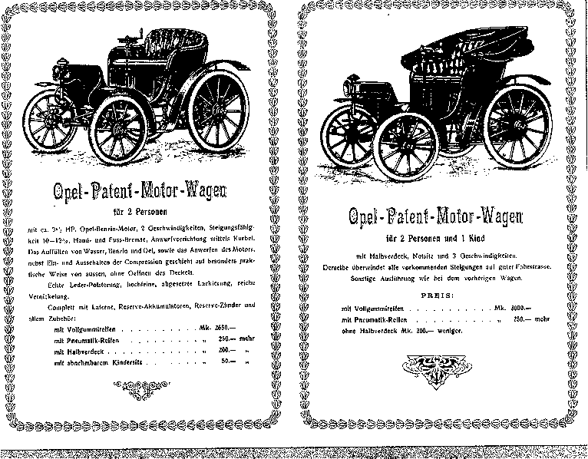

Aufgaben bei Station 1:

(1) Erklärt die Namen der Automarken OPEL, PEUGOT, DAIMLER-BENZ.
(2) Wo fuhren um 1900 mehr Autos, in USA oder Europa? Begründet eure Antwort.
(3)Wie viele PS hatte der in Abb. 1 dargestellte OPEL und wie viel Mark kostete das vollständige Modell? Vergleicht damit den Lohn eines Facharbeiters, der damals 25 Mark in der Woche verdiente.
(4) Wie viele Wochen muss heute jemand arbeiten, um sich einen neuen Kleinwagen leisten zu können, der pro Woche 5 000 ATS verdient?

Information bei Station 2: Das Auto wird Verkehrsmittel für breite Bevölkerungsschichten
Das erste amerikanische Benzinauto entstand 1893. Henry Ford baute sein berühmtes T-Modell 1908. Einige Jahre später führte er in seiner Fabrik in Detroit die Fließbandherstellung ein. Massenproduktion setzte ein, die Produktivität nahm zu, die Erzeugungskosten sanken und damit auch die Preise für die Autos. Die USA waren damals schon ein einheitlicher, durch keine Zölle behinderter Binnenmarkt mit über 100 Millionen Konsumenten. Jetzt konnten sich viele Leute Autos leisten. Begünstigt wurde diese Entwicklung auch durch den Benzinpreis. Nach der Entdeckung der reichen Erdölfelder in Texas sank der Benzinpreis rasch. Außerdem machten technischen Neuerungen das Benutzen der Fahrzeuge leichter, z.B. das Ersetzen der gefährlichen Anwerfkurbel durch den elektrischen Starter. 1917 fuhren bereits 5 Millionen Autos auf den amerikanischen Straßen. Ein Jahr zuvor hatte man in USA begonnen, ein staatliches Autobahnnetz zu errichten. 1929 erzeugte die amerikanische Autoindustrie insgesamt 5,4 Millionen Fahrzeuge, das waren mehr als in allen anderen Staaten der Erde zusammen. 1930 gab es in den USA bereits 23 Millionen Pkws, im Vereinigten Königreich und in Frankreich je rund 1 Million, in Deutschland 480 000 und in Österreich nur 17 000 Pkws.
Die Automobilindustrie hatte sich zur „Schlüsselindustrie“ der USA entwickelt und belebte mit ihren zahlreichen Beschäftigten, ihren großen Zukäufen von Stahl, Gummi, Glas, Werkzeugmaschinen und anderen Waren sowie den zahlreichen über das ganze Land verteilten Serviceeinrichtungen die gesamte Volkswirtschaft. Detroit wurde dank der dort tätigen Unternehmer und Ingenieure sowie wegen seiner Lage „the Automobile Capital of the World“.

Abb.1 Die Automobilindustrie als Schlüsselindustrie
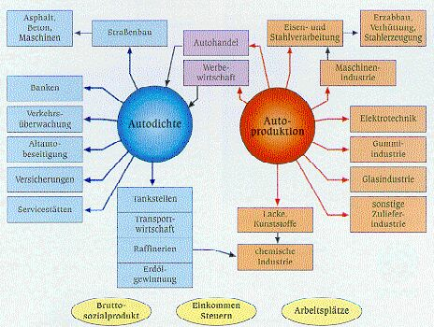

Aufgaben bei Station 2:
(5)Wieso sinken bei höheren Stückzahlen, die Erzeugungskosten?
(6)Führt mehrere Gründe an, warum das Auto bereits um 1930 das Verkehrsmittel für breite Bevölkerungsschichten in den USA war.
(7)Beschreibt die Auswirkungen dieser Entwicklung auf die Volkswirtschaft der USA?
(8)Erklärt mit Hilfe des Atlas die günstige Lage Detroits.

Information bei Station 3: Die Entwicklung der General Motors Corporation (GM)
Um 1900 entstanden in den USA zahlreiche Automobilunternehmen. Viele verschwanden wieder, weil ihnen das Kapital ausging. Mit der Vereinigung von Buick, Oldsmobile, Oakland (später Pontiac) und Cadillac gründete W. C. Durant 1908 die „General Motors Company“, eine Gesellschaft, die einige Jahre später in die „General Motors Corporation“, eine Aktiengesellschaft, umgewandelt wurde. Diese verdrängte Ford von der Spitze und entwickelte sich bereits in den Jahren nach dem Ersten Weltkrieg zum führenden Automobilerzeuger der Erde. Ausschlaggebend dafür waren die Neuorganisation des Managements, die Straffung der Produktion, der Aufbau einer schlagkräftigen Verkaufsorganisation und die Schaffung von günstigen Finanzierungsmöglichkeiten für Autokäufer. Auch die bei GM entstandene Idee des jährlichen Modellwechsels trug zum Erfolg bei.
Um Exportbehinderungen (Zölle, Einfuhrbeschränkungen) zu umgehen, um die Produktion in die Nähe des Absatzmarktes zu bringen (Einsparung von Transportkosten) und/oder um die niedrigeren Löhne des Gastlandes zu nutzen (Einsparung von Arbeitskosten), kaufte GM schon vor dem Zweiten Weltkrieg im Ausland weitere Unternehmen - u.a. den britischen Autoerzeuger Vauxhall und den damals größten deutschen Automobilhersteller Opel - und gründete so genannte Tochtergesellschaften. Diese Aktivitäten wurden nach 1945 in Europa, Asien und Lateinamerika verstärkt fortgesetzt und auch auf andere Unternehmensbereiche ausgedehnt getreu dem Leitspruch von GM: „To compete effectively in a global market, we must get common and run lean. Ideas and solutions can`t be limited by geographic borders“.

Abb. 1: Automarken
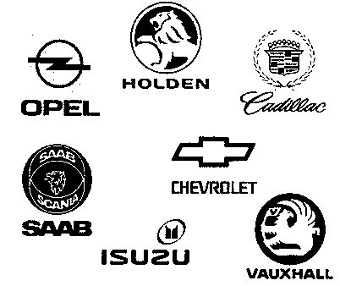

Abb. 2: Die größten Autohersteller der Welt (1997 in Mio. Stück)
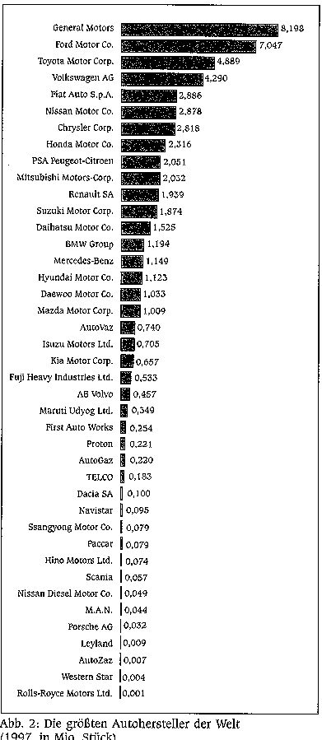
Aufgaben bei Station 3:
(9)Setzt in das Diagramm „Struktur einer Aktiengesellschaft“ (siehe Protokollblatt) die Zahlen der Bezeichnungen richtig ein und erklärt die verschiedenartigen Pfeile.
(10)Welche Faktoren begünstigten den Aufstieg von General Motors?
(11)Aus welchen Gründen errichten große Konzerne im Ausland Tochterunternehmen?
(12) Übersetzt den Leitspruch von GM.

Information bei Station 4: „Transnationale Unternehmen“ - Begriff und Bedeutung
„Transnationale Unternehmen“ (umgangsprachlich oft „Multis“ genannt) verfügen über Produktions- , Verkaufs- und Servicestätten in mehreren Staaten. Sie verfolgen ihre von der Konzernzentrale im Stammland (bei GM in Detroit) vorgeschriebenen Unternehmensziele weltweit aus und erzielen einen großen Teil ihrer Umsätze in den selbständigen Tochterunternehmen im Ausland. Transnationale Unternehmen sind nicht allein auf die Sachgüterproduktion beschränkt, sondern man findet sie auch im Dienstleistungssektor. Die meisten Transnationalen Unternehmen haben ihren Stammsitz (Zentrale) in den USA (z. B. GM, Mobil, IBM), dann folgen Japan (z, B. Toyota, Toshiba) und Deutschland (z. B. Siemens, Bertelsmann).

Transnationale Unternehmen spielen bei der Verbreitung von Konsumgewohnheiten und technischem Know-how eine wesentliche Rolle. Regierungen holen sie (oft mit Begünstigungen) gerne ins Land, weil mit ihren Direktinvestitionen und Wissen Arbeitsplätze geschaffen werden. Ihre Exporterlöse verbessern die Bilanz des Warenverkehrs im Gastland. Mit ihrer Größe und Stärke können sie aber auch Märkte (in kleinen Staaten sogar Regierungen) beeinflussen und unabhängig von nationalen Interessen agieren, z. B. Betriebe schließen, Arbeitskräfte wegen Rationalisierungen kündigen etc..

Abb. 1: General Motors Global Headquarters in Detroit
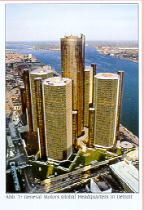

Abb. 2: Was macht dieser Mann?
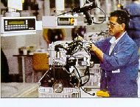

Aufgaben bei Station 4:

(13)Nennt drei Hauptmerkmale Transnationaler Unternehmen.
(14)Nennt Produkte der in der Information genannten Transnationalen Unternehmen.
(15)Welche Vorteile ergeben sich für die Gaststaaten Transnationaler Unternehmen?
(16) Zeigt an Beispielen, warum Transnationale Unternehmen die nationalen Politiker, Gewerkschaftsfunktionäre und Arbeitnehmer beunruhigen können?

Information bei Station 5: GM heute
Heute ist General Motors mit 608 000 Mitarbeitern und einem Jahresumsatz von 178 Milliarden US-Dollar der größte Automobilhersteller der Welt. Zum Vergleich: Das österreichische Brutto-Inlandsprodukt betrug im gleichen Jahr 217 Milliarden US-Dollar, das von Spanien 55 Milliarden. Neben der Produktion von 8,8 Millionen Pkws und Lkws (darunter die Marken Opel, Vauxhall, Cadillac, Chevrolet, Oldsmobile, Buick, Saab) ist der Konzern weltweit auch in der Raum- und Luftfahrt, in der Elektronik- und Maschinenindustrie (einschlielich den Bau von Lokomotiven), in der Telekommunikation sowie im Finanz- und Versicherungswesen tätig.
Allein in Europa werden fast 2 Millionen Pkws von 17 GM-Unternehmen produziert. Diese führen heute alle aus geschäftlichen Gründen den Namen „OPEL“, nur im Vereinigten Königreich „VAUXHALL“ und in Schweden „SAAB“. Die wichtigsten Werke sind in Zaragoza, Rüsselsheim, Bochum, Antwerpen, Eisenach und Luton; Fertigungsstätten, die ausschließlich Motore und Getriebe herstellen, gibt es in Kaiserslauten, Szentgotthárd und Wien-Aspern.
Das zuletzt genannte Werk ist eine so genannte „Homeplant“. Das ist ein „Center of Competence“ , welches die Verantwortung für die Verbesserung aller in Europa hergestellten Schaltgetriebe und Motoren trägt. Jährlich werden bei Opel Austria von rund 2 700 Mitarbeitern 450 000 Motoren und eine Million Getriebe sowie zusätzlich 360 000 Zylindrköpfe erzeugt. Sie werden nach B, D, GB, P, E, H, RA, BR und MEX exportiert, um dort in die Opel-Modelle Corsa, Tigra, Astra und Vectra eingebaut zu werden. Weltweit fährt heute jedes dritte Opel-Auto mit einem Motor und/oder einem Getriebe aus Aspern.

Abb. 1: Opel Austria, Werk in Wien-Aspern. – Welche Standortvorteile besitzt dieses Werk?
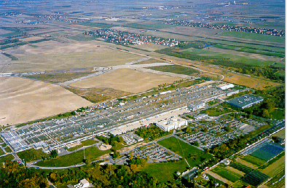

Abb. 2: Staaten mit wichtigen Erzeugungs- und/oder Assemblingwerken, die zu General Motors Corporation gehören oder mit ihr zusammenarbeiten
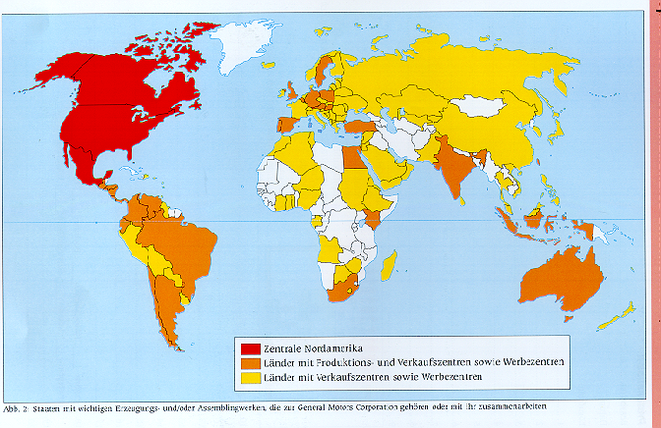

Aufgaben bei Station 5:
(17)Erklärt den Unterschied von Umsatz und Gewinn.
(18)Sucht die genannten Produktionsstätten von General Motors im Atlas und ordnet sie den Staaten zu(Autokennzeichen).
(19) Bezeichnet in der Weltkarte auf Seite 12.7 (Abb.2)die in der Information angeführten Staaten in der gleichen Reihenfolge mit den Ziffern 1 bis 8(bei Platzmangel unter Verwendung von Hinweispfeilen).
(20)Welche Bedeutung hat das Werk in Aspern für GM und für Österreich?

Abb.: Protokollblatt (Seite 12.8)
